Neue Perspektiven für Studienabbrecher:
Bayerisches Modellprojekt startet im August

In keiner anderen Fächergruppe brechen in Deutschland so viele angehende Akademiker ihr Studium ab wie in Mathematik, Informatik, den Natur- und Ingenieurswissenschaften. Dabei wären gerade diese für den Arbeitsmarkt so wichtig. Ein bundesweit einzigartiges Modellprojekt, das am 22. August erstmals startet, will den Hochschulaussteigern neue Perspektiven geben und ihr Potenzial für den Arbeitsmarkt erschließen. Es könnte künftig bundesweit Schule machen.

Regenstauf – Mit einem traurigen Rekord glänzen die MINT-Fächer an Deutschlands Hochschulen: In keiner anderen Fächergruppe brechen so viele Nachwuchs-Akademiker ihr Studium ab wie in Mathematik, Informatik, den Natur- und Ingenieurwissenschaften. An den Universitäten verlassen im Schnitt dieser Fächer knapp 40 Prozent der Ingenieurs-Studenten die Hochschule ohne Abschluss, an den Fachhochschulen sind es rund 30 Prozent, wie das Deutsche Zentrum für Hochschul- und Wissenschaftsforschung ausgerechnet hat. Auch wenn die Zahl der Studienaussteiger laut Studie nach und nach sinkt, suchen Politik und Wirtschaft nach Perspektiven für die Abbrecher: Bayerns führender privater Weiterbildungsanbieter startet im August nach intensiver mehrjähriger Vorbereitungsarbeit ein Modellprojekt, das Studienabbrechern neue Berufsperspektiven bieten und gleichzeitig Unternehmen im Wettbewerb um die Fachkräfte von morgen einen Trumpf zuspielen will.

„In Zeiten immer größeren Fachkräftemangels besonders in technischen Berufen sollten wir das Potenzial dieser jungen Menschen als wertvolle Ressource für unsere Wirtschaft aktivieren", sagt Gottfried Steger, stellvertretender Vorstandsvorsitzender der Dr. Robert Eckert Schulen AG. Mit dieser Erkenntnis sei die Idee eines eigenen Weiterbildungsmodells gereift, das sich speziell an Studienaussteiger wendet. Mit rund 7.000 Weiterbildungsteilnehmern jährlich und einem Fokus auf technische Berufe gehören die Eckert Schulen heute zu Deutschlands Marktführern bei Aufstiegsfortbildungen wie dem Staatlich geprüften Techniker und dem Industriemeister.

Zwei Abschlüsse und jede Menge Praxis

Am 22. August startet der erste Jahrgang des neuen Praxisstudiums für Studienaussteiger aus den MINT-Fächern. Ein Einstieg in den Premieren-Jahrgang ist nach Angaben der Initiatoren auch kurzfristig noch möglich. Das neue Modell beinhaltet zwei staatlich anerkannte Abschlüsse: den staatlich geprüften Industrietechnologen und den Staatlich geprüften Techniker. Im ersten Jahr absolvieren die Teilnehmer eine Ausbildung zum Industrietechnologen und beginnen parallel bereits die Weiterbildung zum Staatlich geprüften Techniker. So wird die kurze Gesamtzeit von nur zweieinhalb Jahren möglich.

Was das Modell so besonders macht: Im Studium erbrachte Leistungen sind nicht verloren und werden angerechnet. Das ist einer der Schlüssel für die kurze Ausbildungszeit. In nur zweieinhalb Jahren erwerben Teilnehmer des bundesweit einzigartigen „Fast-Track-Programms" zwei staatlich anerkannte Berufsabschlüsse, darunter die Weiterbildung zum Staatlich geprüften Techniker, deren Abschluss gleichwertig ist zu einem „Bachelor of Engineering“.

Zahlreiche bayerische Unternehmen beteiligen sich als Partnerbetriebe an der „Fast Track“-Initiative, auch weil die Firmen von dem Modell profitieren: Bereits nach zwölf Monaten arbeiten die Programm-Teilnehmer als „Associate Engineers" im Unternehmen mit. Nach zweieinhalb Jahren absolvieren die Praxis-Studenten ihr Examen als Staatlich geprüfter Techniker, der seit Jahrzehnten zu den gefragtesten Weiterbildungs-Qualifikationen gehört. Unternehmen schätzen diesen Abschluss besonders, weil die Verbindung aus Praxis und aktuellem, fachspezifischem Wissen besonders eng ist. Und noch einen anderen Vorteil sehen die Initiatoren: In einer Zeit zunehmendem Fachkräftemangels sind Führungskräfte, die eine besondere Bindung zum Unternehmen entwickeln konnten, entscheidend für den langfristigen Erfolg. Denn ihre Loyalität zu ihrem Arbeitgeber und die Verantwortung für den gemeinsamen Erfolg ist besonders hoch, wie viele Studien belegen.

Viele Betriebe haben bereits Gefallen gefunden an dem neuen Modell

Bei den Unternehmen findet die Initiative viel Zustimmung: „Durch die berufsbegleitende Qualifizierung zum Staatlich geprüften Techniker reifen die Mitarbeiter im Unternehmen und können nach erlangtem Abschluss nahtlos eine entsprechende Position ausfüllen. Dabei ist auch die Gefahr, dass ein solcher Mitarbeiter von Dritten abgeworben wird, am geringsten“, sagt Michaela Sperl, Personalverantwortliche bei der Krones AG in Neutraubling (Landkreis Regensburg). Auch Stefan Lohr vom Ingenieurdienstleister ASAP in Gaimersheim (Landkreis Eichstätt) bestätigt: „Durch die vorangegangene Berufserfahrung können Staatlich geprüfte Techniker ihr Praxiswissen gezielt bei verschiedenen Projekten einbringen und konkrete Lösungsansätze erarbeiten. Das schätzen wir sehr“.

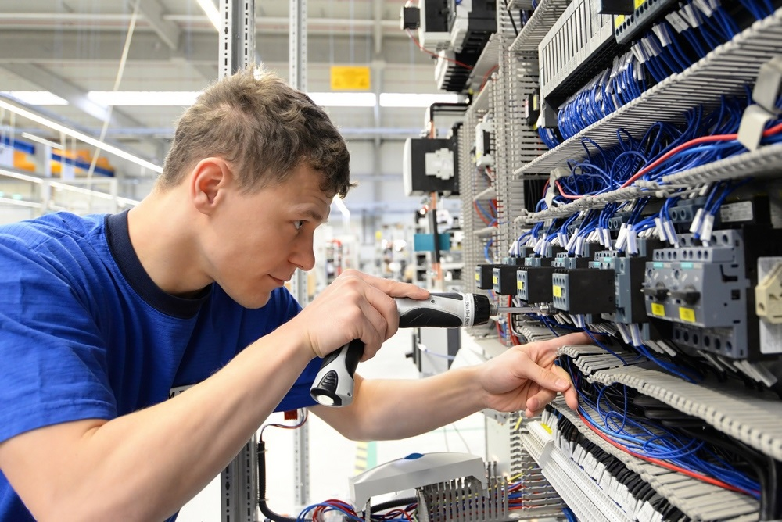

In einem Modellprojekt will Bayerns führender privater Weiterbildungsanbieter denjenigen, die ihr Studium nicht zu Ende führen, die Chance auf einen beruflichen Neustart ermöglichen. Am 22. August startet der erste Jahrgang. Foto: Eckert Schulen

Pressekontakt:
Dr. Robert Eckert Schulen AG
Dr.-Robert-Eckert-Str. 3
93128 Regenstauf
Telefon: +49 (9402) 502-480
Telefax: +49 (9402) 502-6480
E-Mail: andrea.radlbeck@eckert-schulen.de
Web: www.eckert-schulen.de
____________________________________________________________________________________________________

Die Eckert Schulen sind eines der führenden privaten Unternehmen für berufliche Bildung, Weiterbildung und Rehabilitation in Deutschland. In der 70-jährigen Firmengeschichte haben mehr als 90.000 Menschen einen erfolgreichen Abschluss und damit bessere berufliche Perspektiven erreicht. Die Eckert Schulen tragen dazu bei, dass möglichst viele eine qualifizierte Aus- und Weiterbildung erhalten. Das Bildungskonzept „Eckert 360 Grad“ stimmt die unterschiedlichen Lebenskonzepte mit den angestrebten Berufswünschen lückenlos und maßgeschneidert aufeinander ab. Die flexible Kursgestaltung, eine praxisnahe Ausbildung und ein herausragendes technisches Know-how sorgen für eine Erfolgsquote von bis zu 100% und öffnen Türen zu attraktiven Arbeitgebern.

